Nombre de Strouhal
Table des matières
Introduction 2
Description 2
Mise en résonance sous l'effet du lâcher de tourbillons de Von Karman 3

Introduction
Le nombre de Strouhal (St) est un nombre sans dimension décrivant les mécanismes de circulation oscillante.
Ce nombre porte le nom de Vincent Strouhal, physicien tchèque. Physiquement, il représente le rapport du temps d'advection et du temps caractéristique de l'instationnarité. Si St << 1, l'écoulement est dit quasi stationnaire.

Description
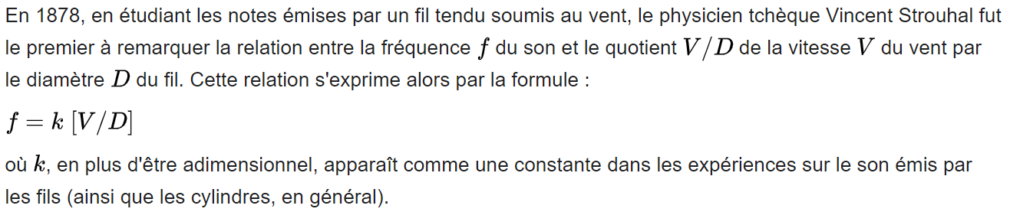

Allée de tourbillons dans la soufflerie Marey de l'Association AÉRODYNE de l'IUT Cachan.
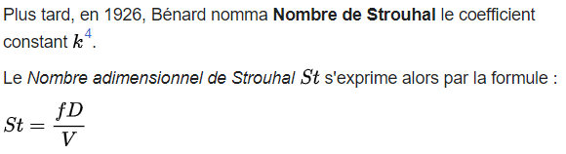
avec :
- f - fréquence d'émission des tourbillons (cette fréquence étant définie classiquement comme l'inverse de la période mesurée de situation homologue à situation homologue) ;
- D - longueur caractéristique (diamètre du fil dans les expériences de Strouhal) ;
- V - vitesse de l'écoulement non perturbé.
Ce nombre de Strouhal se montre presque constant pour chaque type d'écoulement.
L'entrainement de tels tourbillons par le courant général forme ce que l'on appelle les Allées de tourbillons de Von Karman, comme on le voit ci-contre dans la soufflerie à fumées Marey de l'Association AÉRODYNE de l'IUT Cachan. La longueur d'onde L mesurée ici donne accès directement au Strouhal St de l'écoulement, selon la loi St = D/L (D étant le diamètre du cylindre)

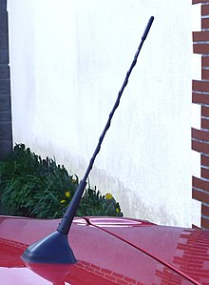
Mise en résonance sous l'effet du lâcher de tourbillons de Von Karman
Turbulateur hélicoïdal sur une antenne de toit.
Le phénomène de lâcher de tourbillons de Von Karman se complique lorsque la fréquence de Strouhal s'approche d'une fréquence propre du système, la mise en résonance de ce système créant des troubles pouvant aller jusqu'à sa destruction. Le cas typique est celui des cheminées (voir à ce sujet l'article Allée de tourbillons de Karman).
Un désagrément mineur est la mise en résonance des antennes de toit d'automobile (qui émettent alors un sifflement). On l'évite en dotant ces antennes d'un turbulateur hélicoïdal.

